Případová studie 3, 4

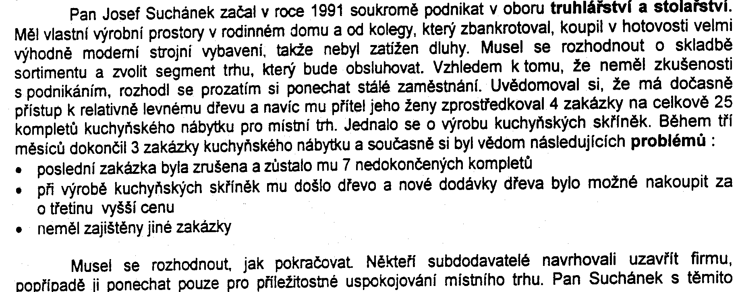
Musí se rozhodnout jak dále pokračovat. Někteří subdodavatelé navrhují uzavřít firmu, popřípadě ji ponechat pouze pro příležitostné uspokojování místního trhu.

Z informací předložených panem Suchánkem vyplývá, že:
- na regionálním trhu působí 3 větší podniky
- tito výrobci jsou zkušenější a mají již tradici
- v těžkých kusech nábytku Suchánka bylo málo živé práce a příliš mnoho materiálu
- klesala životní úroveň obyvatelstva
- došlo ke zdražení dřeva
Toto jsou jediné informace o kterých měl pan Suchánek povědomí.

Dále si pan Suchánek uvědomil podobnost nedokončených rámů dvířek k zrcadlovým rámům a začal tak uvažovat o změně zaměření své výroby.

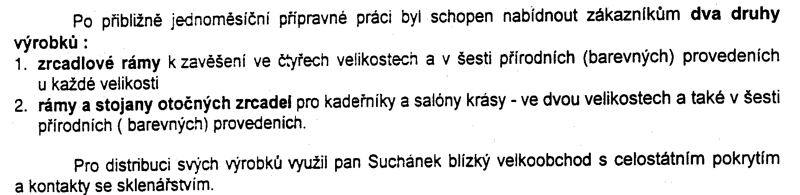

Pan Suchánek dále projevil jeho sen, rozvíjet podnik, vybudovat truhlářství a stolařství, které by využívali nejen regionální zákazníci, ale i zákazníci z široké okolí, popřípadě expandovat do nějaké sítě obchodů nabízejících nábytek po celé ČR.

Poradce by měl přiblížit panu Suchánkovi, jakou cestou se vydat, aby byly naplněny sny pana Suchánka, pokud jsou reálné, popřípadě pokud je daná oblast (výroba zrcadlových rámů a kuchyňských linek) neperspektivní nabídnout jinou oblast podnikání a strategii v tomto podnikání takovou, aby se podnik nedostal opět do ztráty, jako při zahájení podnikání.

